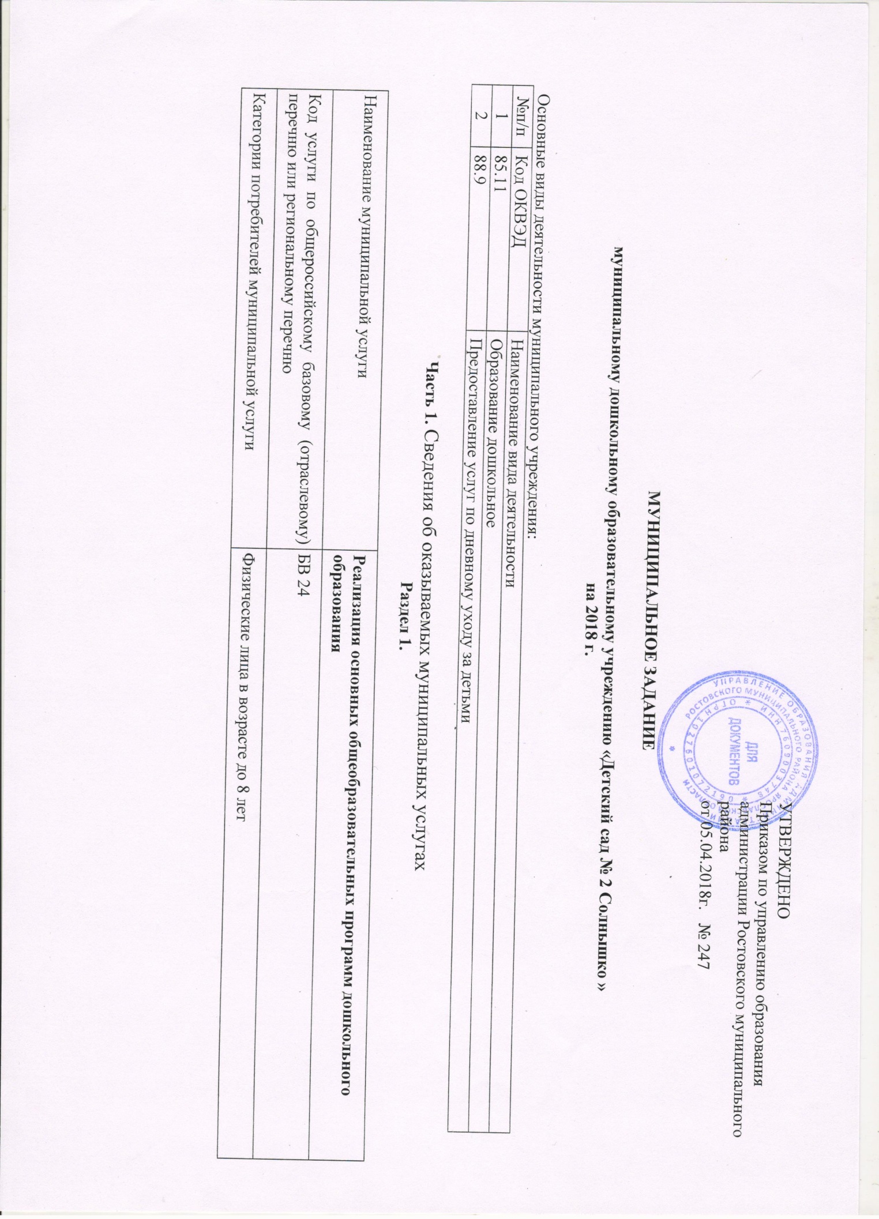

- Показатели объема муниципальной услуги
Уникальный номер реестровой записи | Содержание муниципальной услуги | Условия (формы) оказания муниципальной услуги | Показатели объема муниципальной услуги |  | Значение показателя объема муниципальной услуги |  |  | Допустимое (возможное) отклонение,  %, чел
 |  |  | наименование показателя | единица измерения | 2018 год | 2019 год | 2020 год
801011О.99.0.БВ24ВТ21000 | Обучающиеся за исключением обучающихся с ограниченными возможностями здоровья (ОВЗ) и детей-инвалидов;  От 1 года до 3 лет | Очная;  группа сокращенного дня | Число обучающихся | человек | 30 | 30 | 30 | 10%
801011О.99.0.БВ24ВУ41000 | Обучающиеся за исключением обучающихся с ограниченными возможностями здоровья (ОВЗ) и детей-инвалидов;  От 3 до 8 лет | Очная;  группа сокращенного дня | Число обучающихся | человек | 81 | 81 | 81 | 10%
801011О.99.0.БВ24ГД81000 | Дети-инвалиды;  От 3 лет до 8 лет | Очная;  группа сокращенного дня | Число обучающихся | человек | 1 | 1 | 1 | 2 чел

- Порядок оказания муниципальной услуги (перечень и реквизиты НПА, регулирующих порядок оказания муниципальной услуги)

Уникальный номер реестровой записи | Содержание услуги | Условия (формы) оказания муниципальной услуги | Реквизиты НПА, регулирующего порядок оказания муниципальной услуги)
 |  |  | Наименование НПА  (вид НПА, принявший орган, название) | Дата, № НПА
801011О.99.0.БВ24ВТ21000 | Обучающиеся за исключением обучающихся с ограниченными возможностями здоровья (ОВЗ) и детей-инвалидов  От 1 года до 3 лет | Очная;  группа сокращенного дня | 1. Федеральный закон «Об образовании в Российской Федерации»;  2. Базовые требования  к качеству предоставления муниципальной услуги «Реализация основных общеобразовательных программ  дошкольного образования»;  3. Приказ Министерство образования и науки Российской Федерации Об утверждении Порядка организации и осуществления образовательной деятельности по основным общеобразовательным программам - образовательным программам дошкольного образования;  4. Приказ Министерства образования и науки Российской Федерации Об утвержднии федерального государственного образовательного стандарта дошкольного образования;  5. Федеральный закон Государственная Дума РФ Об общих принципах организации местного самоуправления в Российской Федерации;  6. Федеральный закон Государственная Дума РФ Об общих принципах организации законодательных (представительных) и исполнительных органов государственной власти субъектов Российской Федерации. | 1. от 29.12.2012 № 273-ФЗ  2. от 26.12.2017г. № 876  3. от 30.08.2013 №1014  4. от 17.10.2013 №1155-ФЗ  5. от 06.10.2003 №131-ФЗ  6. от 06.10.1999 №184-ФЗ
801011О.99.0.БВ24ВУ41000 | Обучающиеся за исключением обучающихся с ограниченными возможностями здоровья (ОВЗ) и детей-инвалидов  От 3 до 8 лет | Очная;  группа сокращенного дня
801011О.99.0.БВ24ГД81000 | Дети-инвалиды от 3 лет до 8 лет | Очная;  группа сокращенного дня
801011О.99.0.БВ24АВ42000 | Адаптированная образовательная программа;  Обучающиеся с ограниченными возможностями здоровья (ОВЗ);  От 3 лет до 8 лет | Очная;  группа сокращенного дня

Раздел 2
Наименование муниципальной услуги | Присмотр и уход
Код услуги по общероссийскому базовому (отраслевому) перечню или региональному перечню | БВ19
Категории потребителей муниципальной услуги | Физические лица в возрасте до 8 лет

1) Показатели объема муниципальной услуги
Уникальный номер реестровой записи | Содержание муниципальной услуги | Условия (формы) оказания муниципальной услуги | Показатели объема муниципальной услуги |  | Значение показателя объема муниципальной услуги |  |  | Допустимое (возможное) отклонение,  %, чел
 |  |  | наименование показателя | единица измерения | 2018 год | 2019 год | 2020год
853211О.99.0.БВ19АА49000 | Физические лица за исключением льготных категорий граждан;  От 1 до 3 лет | Группа сокращенного дня | Число обучающихся | человек | 30 | 30 | 30 | 10%
853211О.99.0.БВ19АА55000 | Физические лица за исключением льготных категорий граждан;  От 3 до 8 лет | Группа сокращенного дня | Число обучающихся | человек | 80 | 80 | 80 | 10%
853211О.99.0.БВ19АА13000 | Дети-инвалиды; От 3 до 8 лет | Группа сокращенного дня | Число обучающихся | человек | 1 | 1 | 1 | 2 чел.
853211О.99.0.БВ19АА97000 | дети-сироты и дети, оставшиеся без попечения родителей; От 3 года до 8 лет | Группа сокращенного дня | Число обучающихся | человек | 1 | 1 | 1 | 2 чел.
2) Порядок оказания муниципальной услуги (перечень и реквизиты НПА, регулирующих порядок оказания муниципальной услуги)

Уникальный номер реестровой записи | Содержание услуги | Условия (формы) оказания муниципальной услуги | Реквизиты НПА, регулирующего порядок оказания муниципальной услуги)
 |  |  | Наименование НПА  (вид НПА, принявший орган, название) | Дата, № НПА
1 | 2 | 3 | 4 | 5
853211О.99.0.БВ19АА49000 | Физические лица за исключением льготных категорий граждан; от 1 до 3 лет | Группа сокращенного дня | 1. Федеральный закон «Об образовании в Российской Федерации»;  2. Базовые требования к качеству предоставления муниципальной услуги  «Присмотр и уход»;  3. Приказ Министерство образования и науки Российской Федерации Об утверждении Порядка организации и осуществления образовательной деятельности по основным общеобразовательным программам - образовательным программам дошкольного образования;  4. Приказ Министерства образования и науки Российской Федерации Об утвержднии федерального государственного образовательного стандарта дошкольного образования;  5. Федеральный закон Государственная Дума РФ Об общих принципах организации местного самоуправления в Российской Федерации;  6. Федеральный закон Государственная Дума РФ Об общих принципах организации законодательных (представительных) и исполнительных органов государственной власти субъектов Российской Федерации. | 1. от 29.12.2012 № 273-ФЗ  2. от 26.12.2017г. № 876  3. от 30.08.2013 №1014  4. от 17.10.2013 №1155-ФЗ  5. от 06.10.2003 №131-ФЗ  6. от 06.10.1999 №184-ФЗ
853211О.99.0.БВ19АА55000 | Физические лица за исключением льготных категорий граждан;  от 3 до 8 лет | Группа сокращенного дня
853211О.99.0.БВ19АА13000 | Дети-инвалиды; от 3 до 8 лет | Группа сокращенного дня
853211О.99.0.БВ19АА91000 | дети-сироты и дети, оставшиеся без попечения родителей;  От 1 года до 3 | Группа сокращенного дня
853211О.99.0.БВ19АА97000 | дети-сироты и дети, оставшиеся без попечения родителей;  От 3 года до 8 лет | Группа сокращенного дня

Часть 3. Прочие сведения о муниципальном задании
№ п\п | Наименование | Требования
 | Основания для приостановления выполнения муниципального задания | Несоответствие условий образовательного процесса требованиям САНПИН, Роспотребнадзора и Госпожнадзора.  Возникновение ситуаций, угрожающих жизни и здоровью получателей муниципальной услуги.  Невыполнение предписаний лицензирующего органа.
2. | Основания для досрочного прекращения выполнения муниципального задания | Реорганизация или ликвидация учреждения
3. | Порядок контроля учредителем выполнения муниципального задания | Формы контроля | Периодичность
 |  | Проверки выполнения муниципального задания | При наличии жалоб на работу учреждения
 |  | Отчеты о выполнении муниципального задания | 4 раза в год
 |  | Прием образовательных учреждений к началу нового учебного года | 1 раз в год
 |  | Самообследование образовательных организаций | 1 раз в год
 |  | Отчеты об эффективности деятельности образовательной организации и руководителя | 2 раза в год
 |  | Плановые проверки соответствия качества оказания муниципальных услуг базовым требованиям | В соответствии с планом управления образования
4. | Требования к отчетности о выполнении муниципального задания
4.1. | Периодичность представления отчетов о выполнении муниципального задания | Ежеквартально
4.2. | Сроки представления отчетов о выполнении муниципального задания | До 15 апреля; до 15 июня; до 15 октября; до 01 февраля
4.3. | Дополнительные формы отчетности о выполнении муниципального задания | нет
4.4. | Иные требования к отчетности о выполнении муниципального задания | нет
5. | Иные требования, связанные с выполнением муниципального задания | нет

